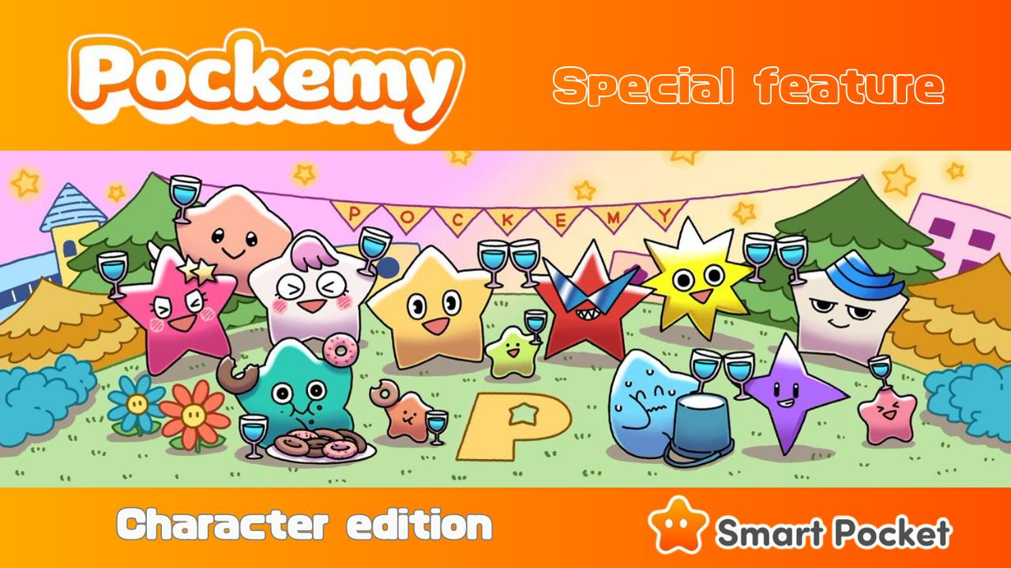

**Pockemy Tampok: "Edisyon ng mga Tauhan"**

**Kumusta, SP family!  
Ngayong araw, magpapakilala kami ng espesyal na tampok tungkol sa sikat na karakter na "Pockemy," na kasalukuyang nagiging usap-usapan hindi lamang sa manga at anime kundi pati na rin sa PFP Gacha ng "Smart Pocket" app!**

# Ano ang Pockemy?

  
  
Ang Pockemy ay isang karakter na may temang bituin, na nakatira sa isang magandang bayan sa malayong bahagi ng kalawakan. Ang kanyang mundo ay puno ng masasayang at mapayapang araw kasama ang mga natatangi at kaibig-ibig na mga karakter.  
  
Bagaman hindi pa lubos na inilalahad ang buong kuwento, marami na ang sabik sa mga susunod na mangyayari!

# Pagpapakilala sa mga Tauhan

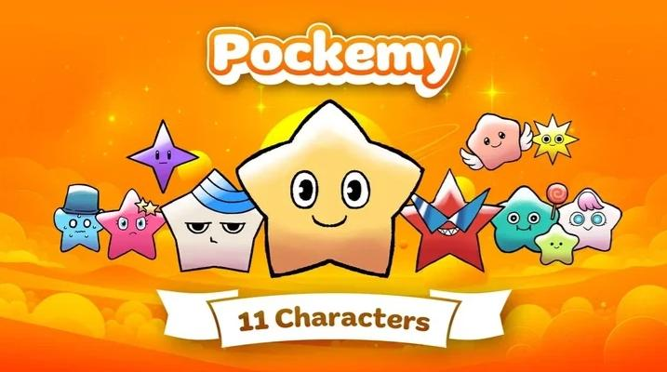  
  
Mayroong 11 na mga karakter sa "Pockemy"! Kasama rito ang pinakatampok na "Pockemy," pati na rin sina "Yami," "Fushigi," "Muteki," "Kuishinbo," "Aniki," "Chibikko," "Bibiri," "Tsuntsun," "Futekusare," at "Shinratsu."  
  
Maliban kay Pockemy, ang kanilang mga pangalan ay sumasalamin sa iba't ibang ugali at personalidad ng tao. Bawat karakter ay may kakaibang ekspresyon at nakakatawang kilos, kaya't madaling makaramdam ng koneksyon sa kanila.  
  
Dahil dito, sigurado kaming may isa kang magiging paboritong karakter!

# Pockemy

  
  
Si Pockemy ang opisyal na karakter ng "Smart Pocket." Siya ay puno ng sigla, walang malisya, at likas na mausisa. Katulad ng isang batang nasa mababang baitang ng paaralan, mayroon siyang matibay na damdamin para sa hustisya, ngunit madalas ding nagkakamali—na hindi naman niya alintana!

# Yami

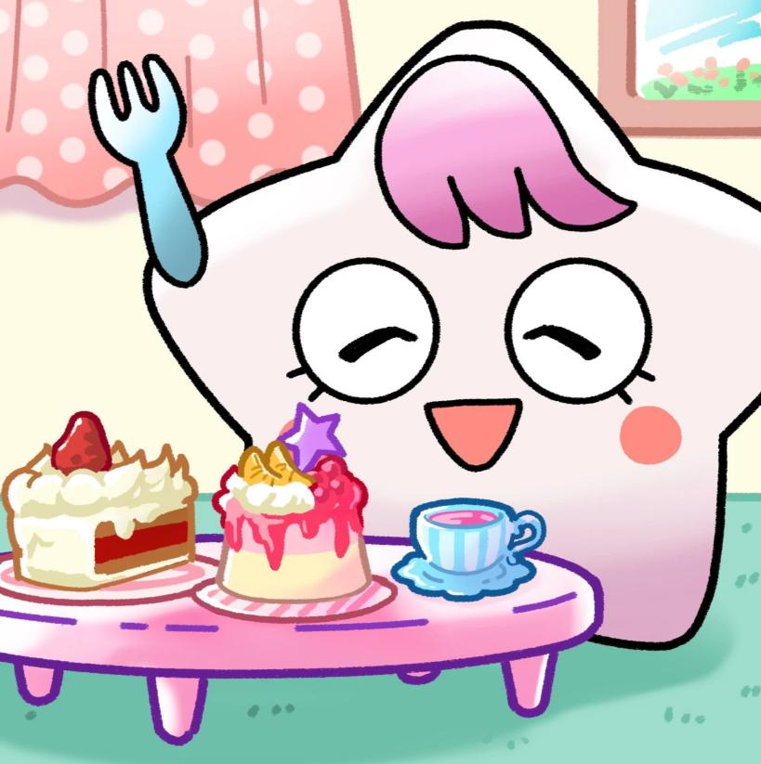  
  
Karaniwan siyang mabait at mukhang isang mahinhin na dalaga, ngunit kapag naiinis, nagiging matalim ang kanyang mga mata at pumapasok siya sa "dark mode." Kapag nasa mode na ito, hindi siya titigil sa pagsasalita ng masasakit na salita, ngunit bumabalik siya sa normal kapag nakakain ng matamis.

# Fushigi

  
  
Palagi siyang tila nawawala sa sarili at mukhang nakikinig, ngunit sa totoo'y hindi niya nauunawaan ang sinasabi ng iba. Madalas siyang nagsasalita ng walang kabuluhang bagay, ngunit minsan ay nakakagawa siya ng mga hula na nagkakatotoo, kaya't pinapakinggan din siya ng lahat.

# Muteki



Naniniwala siyang siya ay walang kapantay at hindi nag-aalinlangan sa sarili. Dahil sa kanyang kalmado at tiwala sa sarili, siya ay mapagbigay at hindi kailanman nagagalit. Lagi siyang nakangiti, may matibay na paningin, malakas ang boses, at matipuno ang katawan.

# Kuishinbo

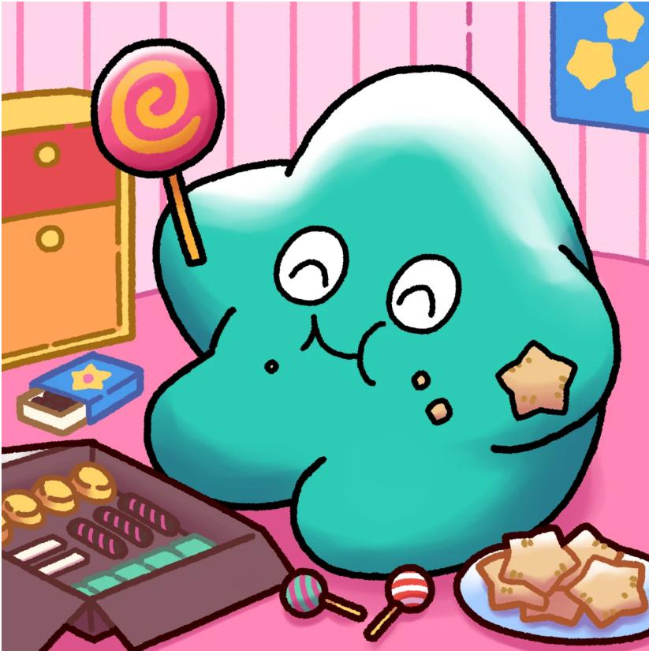

Lagi niyang iniisip ang pagkain. Kapag busog siya, masaya siya, ngunit kapag gutom, nagiging malungkot. Napakalakas ng kanyang damdamin pagdating sa pagkain—nagagalit siya, nalulungkot, at minsan ay umiiyak dahil dito.

# Aniki



Siya ay matapang at agresibo, kaya tinuturing siyang isang dakilang nakatatandang kapatid. Mahal siya ng lahat, ngunit sa kabila ng kanyang matibay na panlabas na anyo, mayroon siyang mga insecurities na tinatago niya sa pamamagitan ng pagiging matapang.

# Chibikko



Sila ay maliliit na karakter na maihahalintulad sa mga batang tatlong taong gulang. Dahil sa kanilang inosente at likas na pagiging mausisa, madalas silang nagsasabi ng matatapang na pahayag. Kapag nagsama-sama sila, maaari itong magdulot ng nakakabahalang enerhiya.

# Bibiri



Palagi siyang natatakot at mahilig magtago sa likod ng iba. Dahil sa sobrang hiya, hirap siyang magsalita nang may kumpiyansa at agad siyang humihingi ng tawad kahit hindi naman kailangan.

# Tsuntsun

  
  
Isang "tsundere" na madalas umiyak. Napakaemosyonal niya at madaling magalit o mahiya. Bagama't minsan ay nagmumukhang makasarili, may mabuti siyang puso at laging handang tumulong sa nangangailangan.

# Futekusare



Palagi siyang may madilim at mapanuyang pananaw sa buhay. Madalas niyang pinipintasan ang iba, ngunit kapag siya na ang pinuna, mabilis siyang nasasaktan at nagiging negatibo sa sarili.

# Shinratsu

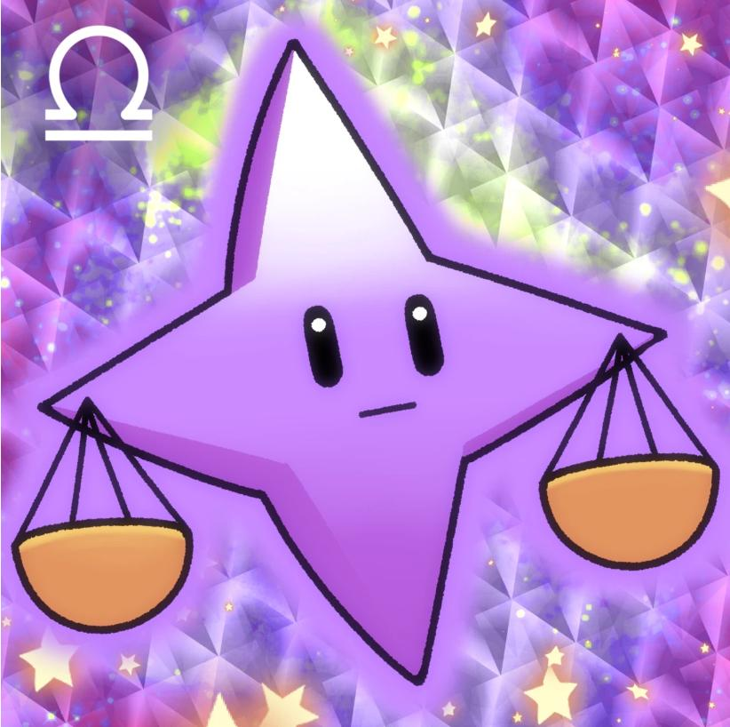

Mahilig siyang pumuna at magsalita ng sarkastiko. Alam niyang hindi siya madaling mahalin ng iba, ngunit kapag may usapang pisikal na aktibidad, bigla siyang umiiwas.

# Karibal o Kaibigan? Kilalanin si "Holy"

  
  
Bagama't kakaunti pa lamang ang impormasyong nalalaman tungkol kay "Holy," tiyak na magiging mahalagang bahagi siya ng "Pockemy" at "Smart Pocket."  
  
At higit sa lahat, napakacute niya!  
  
Hindi na kataka-taka, dahil ang kanyang disenyo ay gawa ng henyo sa paglikha ng kawaii na si @shoot_down_UFO! Abangan ang isang espesyal na tampok tungkol kay Holy!

# Ang Henyong Koponan ng mga Tagalikha

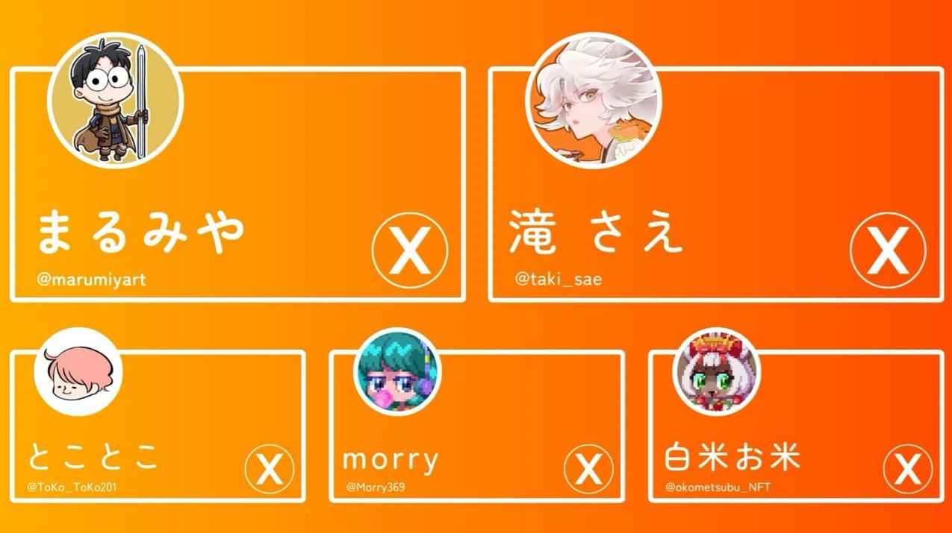  
  
Ang kamangha-manghang mundo ng "Pockemy" ay binuo ng mga henyo sa "Japan NFT Museum Editorial Team" sa pangunguna ni Editor-in-Chief Sae Taki. Binubuo ito ng mga propesyonal na tagalikha na may kanya-kanyang tanyag na obra, kaya't hindi lamang sila magaling sa teknikal kundi pati na rin sa pagtutulungan bilang isang koponan!

# Pangunahing Tagalikha: Marumiya

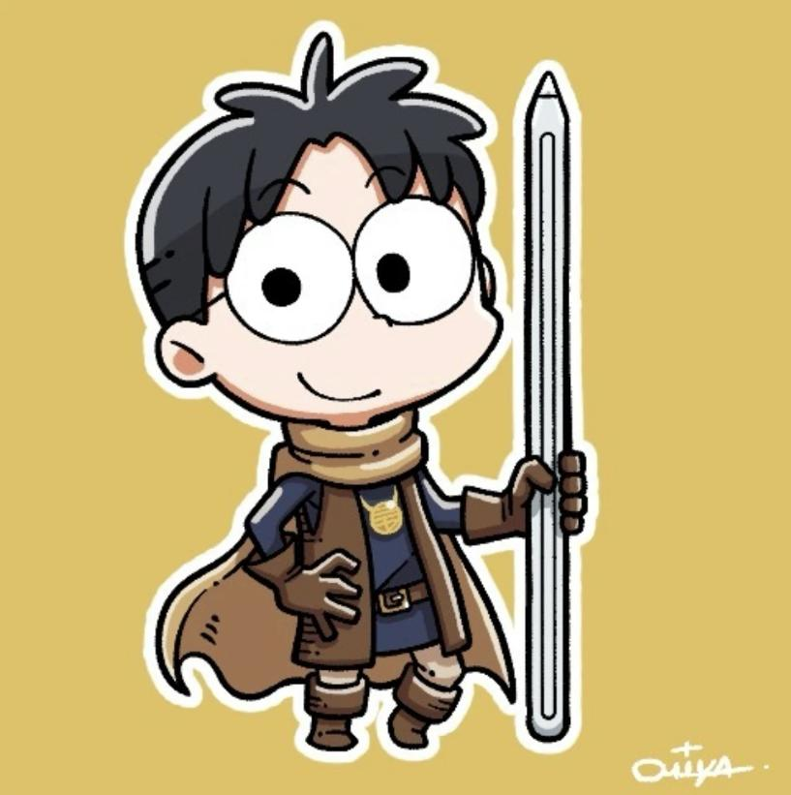

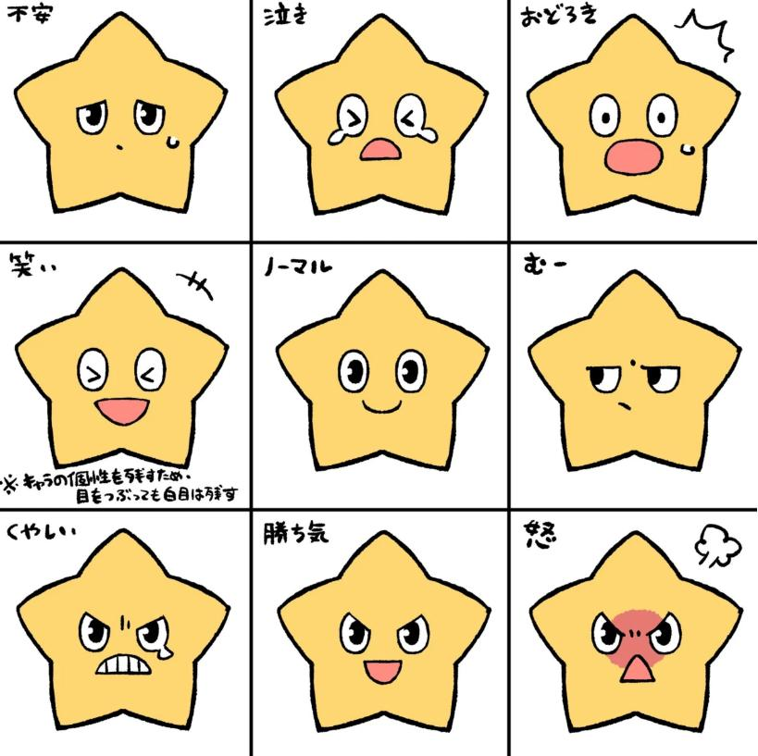

# Susunod na Edisyon: "Edisyon ng Nilalaman"

Sa susunod na tampok, ipakikilala namin ang iba't ibang nilalaman ng "Pockemy," kabilang ang manga, anime, LINE & Discord stickers, at PFPs, pati na rin ang mga plano sa hinaharap.  
  
Abangan ito!